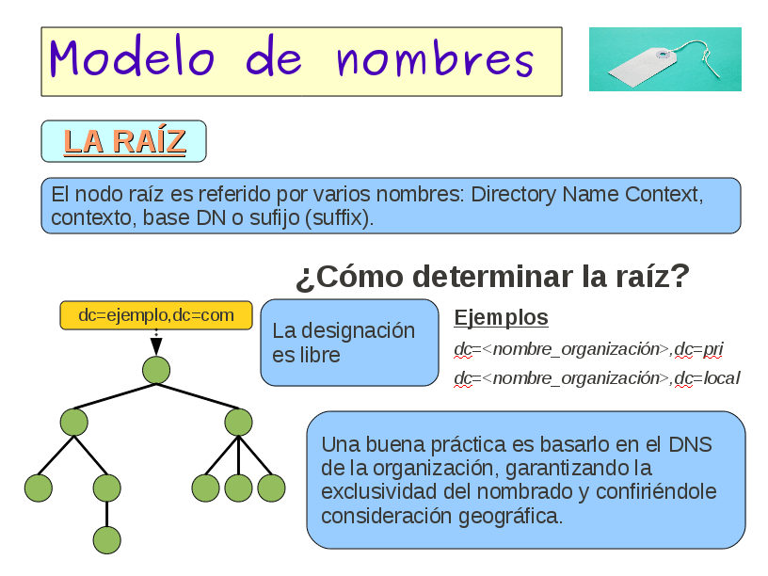
Como otra entrada más, y siendo ésta la más importante, la raíz del directorio también tiene DN que además aparecerá obligatoriamente en el DN del resto de las entradas del directorio. Por lógica, el DN y RDN de la raíz serán coincidentes. El DN de la raíz puede ser conocido indistintamente como Directory Name Context, contexto, sufijo, base DN o DN base. La raíz se formará necesariamente con una clase de objeto que posea el atributo componente de dominio o dc, y el nombrado no tiene una regla fija, pero sí es muy recomendable asignarle el mismo componente de dominio del DNS, si es que nuestra organización posee uno público en Internet. DNS y LDAP comparten misma filosofía de distribución geográfica.

